|  |  |  |  |
| --- | --- | --- | --- |
| **Adı:** |  | **…………………. Lisesi** |  |
| **Soyadı:** |  | **………………. Eğitim Öğretim Yılı** | Tarih: ……/……/ 202.. |
| **Sınıfı:** |  | **TEMEL DİNİ BİLGİLER (İSLAM 2)** | Aldığı Not |
| **No:** |  | **10. Sınıf 1.Dönem 2. Yazılı / Sınav Soruları** |  |

1. **Ahiret, Kader, Kaza, Hayır,Şer,Şefaat,Sırat,İrade,Rızık ve Ecel kavramlarını açıklayınız(40p)**
2. **Tevekkülün anlamını yazıp bir örnek ile açıklayınız(10p) 3-Meleklere ait dört özellikyazınız(10p)**

4-Günümüzde kaç adet İncil bulunmaktadır? Maddeler halinde yazınız?(10p) 5-Kur’an-ı Kerime ait beş özellik yazınız(10p)

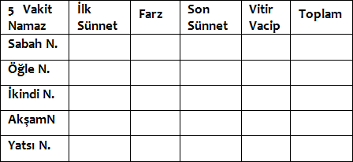6-Allah’ın zati(tenzihi)sıfatlarından beş tanesini yazıp açıklayınız?(10p) 7-Aşağıdaki tabloyu uygun bir şekilde doldurunuz(10p)

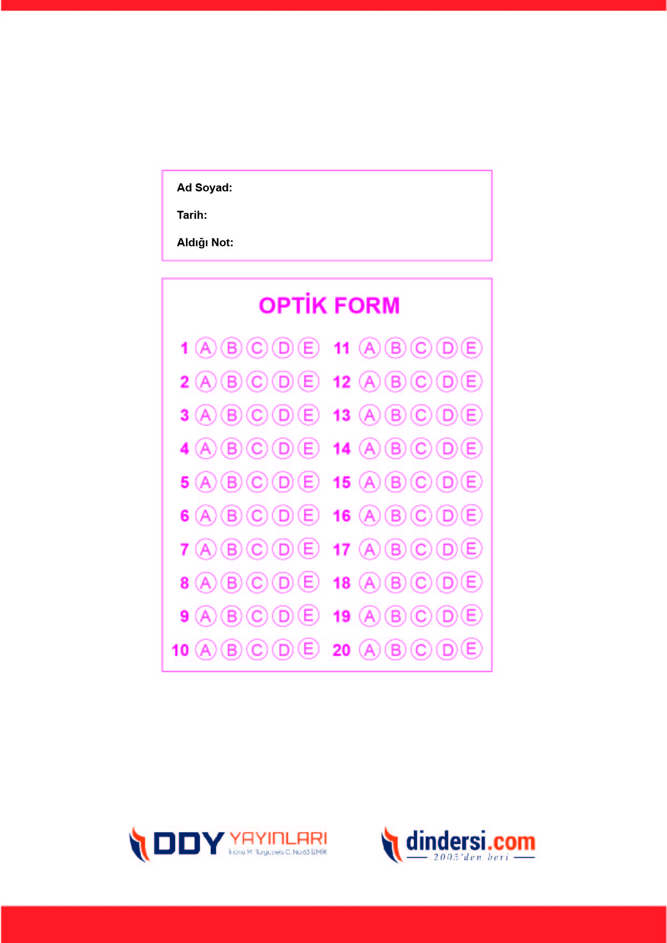

***DİĞER SINAVLAR İÇİN TIKLAYINIZ.***

